Comment motoriser le robocoaster ?

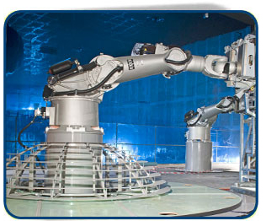

Champ de l’énergie
Loi 4 : Il faut identifier les limites du système. Loi d’accroissement de l’idéal ou de l’augmentation du niveau de perfectionnement global d’un système technique (accroissement du rapport performance/coût)

Activités :
Séance 1 : Recherche documentaire sur les différentes énergies
Travail demandé : Remplir et rendre en fin de séance les feuilles 3, 4 et 5.

Séance 2 : Activité pratique sur la commande d’un moteur électrique
Travail demandé : Répondre au questionnaire.

Séance 3 : Réaliser un diaporama de synthèse
Travail demandé : Diaporama répondant au cahier des charges.

Séance 4 : Activité de synthèse
Travail demandé : Présentation orale.

Séance 1 : Quels moyens pour motoriser un mouvement ?

- Etude des différentes énergies.
Ouvrez la carte mentale ci dessous « Quelle énergie pour mouvoir le robocoaster .mm ».
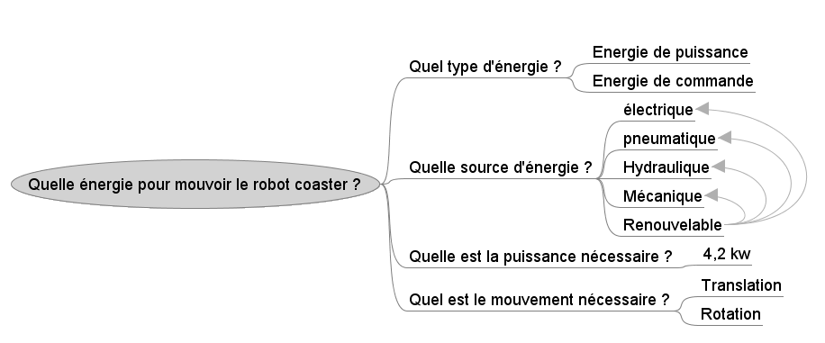
Complétez les parties B et C du document de synthèse.

- Fonction d’un moteur.
Complétez l’actigramme ci dessous avec les termes suivants :
« Moteur », « TRANSFORMER EN ENERGIE MECANIQUE UTILISABLE », «énergie mécanique », « commande » et « énergie électrique ».
………………………………

………………………………………
………………………
……………………
……………….

FICHE DE SYNTHESE

- Quelle est la fonction d’un moteur électrique ?
………………………………

………………………………………
………………………
……………………
……………….

- Il y a plusieurs façons d’utiliser une énergie. Pour chacun des types d’utilisation, donnez un exemple d’utilisation.
Type d’utilisation d’une énergie | Exemple
Energie de commande

Energie de puissance

Energie de translation

Energie de rotation

- Pour mouvoir le robocoaster, plusieurs énergies de puissance sont disponibles. Pour chacune d’elle, indiquez une ou plusieurs unités caractéristiques (exemple pour le son, il y a l’unité caractéristique décibel)

Type d ‘énergie | Unités caractéristiques
Electrique

Pneumatique

Hydraulique

Mécanique

- L’évolution de la motorisation des mouvements.

Indiquez dans chaque rectangle « Principe d’évolution », le changement concret qui a eu lieu entre chaque génération d’énergie :
Technologie mécanique :

Principe d’évolution :
24. Intermédiaire
Technologie pneumatique :
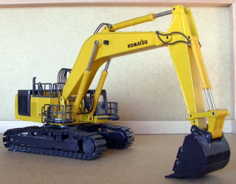
Principe d’évolution :
33. Homogénéité
Technologie électriques :
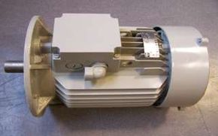
Commandes électroniques :
Principe d’évolution :
23. Asservissement
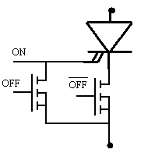

Séance 2 : Activité pratique sur la commande d’un moteur
- Câblage des parties puissance et commande.
Câblez le schéma suivant avec des fils noirs.
A2
A1
24 V
marche
KM1
0 V

Notes : 0Vet 24V sont les bornes de l’alimentation
marche est un bouton poussoir à établissement de circuit
KM1 est un relais
A1 et A2 sont les bornes repérées sur le relais.

Câblez le schéma suivant avec des fils rouges.
L2
L1
24 V
km1
Ov

Notes : 0Vet 24V sont les bornes de l’alimentation
km1 est un contact de puissance à établissement de circuit du relais KM1
L1 et L2 sont les bornes repérées sur le relais.

Appelez le professeur pour la validation du branchement et la mise en route de l’alimentation.
Appuyez sur le bouton poussoir marche, que se passe t-il ?

Quel est l’inconvénient de ce câblage ?

- Câblage d’une mémoire.
Rajoutez à votre câblage le bouton arrêt et le contact km1. Sans modifier le câblage réalisé en fils rouges, modifier le câblage en fils noirs pour obtenir le schéma suivant. KM1 (ordre écrit en majuscule) étant la bobine du relais et km1 (information écrite en minuscule) étant un contact du relais.

A2
A1
24 V
marche
KM1
0 V
arrêt
km1
12
13

Notes : km1 est un contact de commande à établissement de circuit du relais KM1
12 et 13 sont les bornes repérées sur le relais.
arrêt est un bouton poussoir à coupure de circuit

Appelez le professeur pour la validation du branchement et la mise en route de l’alimentation.

Complétez le chronogramme pour km1
marche

t
arrêt

t
km1

t

Quel est l’avantage de cette solution par rapport à la précédente ?
Quelle loi d’évolution a été prise en compte pour passer à cette évolution ?
- Justification d’un variateur.
Le robocoaster est équipé de variateur pour chaque moteur. Un variateur de vitesse est un dispositif électronique destiné à commander la vitesse d'un moteur. Quelle est l’utilité d’utiliser un variateur sur un robot comme celui ci ?

Quelle loi d’évolution a été prise en compte pour passer à cette évolution ?

PRESENTATION DE CES ACTIVITES
Séance 3 et 4 : Comment mouvoir un bras ?
Vous aurez à présenter vos activités à l’aide d’un diaporama pendant une durée de 15 minutes.
Rappel : Votre public est là pour écouter et non lire votre diaporama. Limiter les écritures…
Exemple d’organisation de vos diapositives
- Le sujet de votre présentation, la problématique et le plan de votre présentation.
- L’évolution des moteurs. Leurs caractéristiques à mettre en relation avec le robocoaster.
- Les éléments composant une chaine d’action.
- Conclusion avec les principes et lois d’évolution étudiés.

